coeficientes de Correlación y tendencias: notas guiadas

Instrucciones
1) Dibuja una sola línea recta que creas que se ajusta mejor a cada conjunto de datos.
2) Resalta los valores de a, b, y r (no r²).
 |  |  |  | 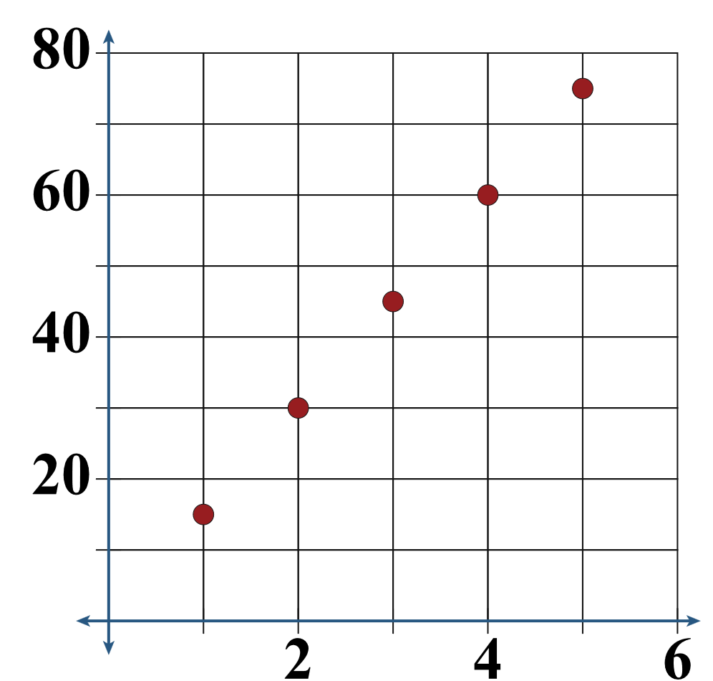 | 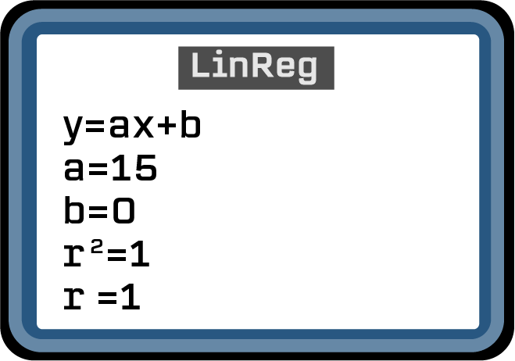
 | Boletos | Precio
 | 1 | $15
 | 2 | $30
 | 3 | $45
 | 4 | $60
 | 5 | $75
 |  |  |  | 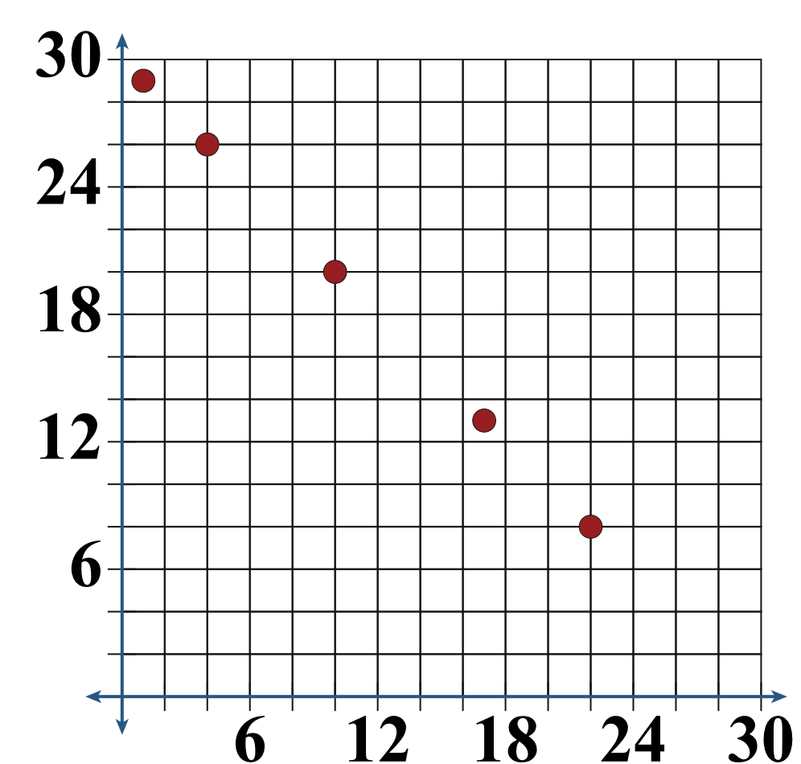 | 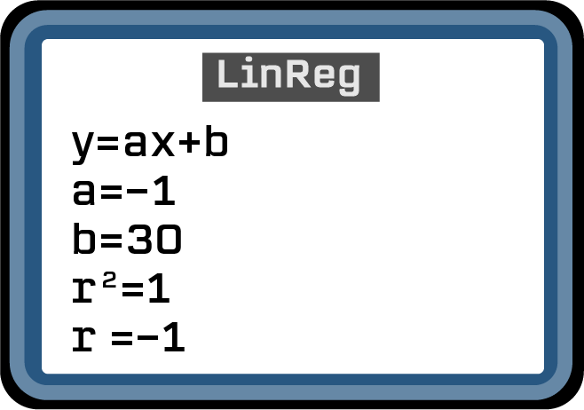
 | Dulces comidos | Dulces restantes
 | 1 | 29
 | 4 | 26
 | 10 | 20
 | 17 | 13
 | 22 | 8
 |  |  |  | 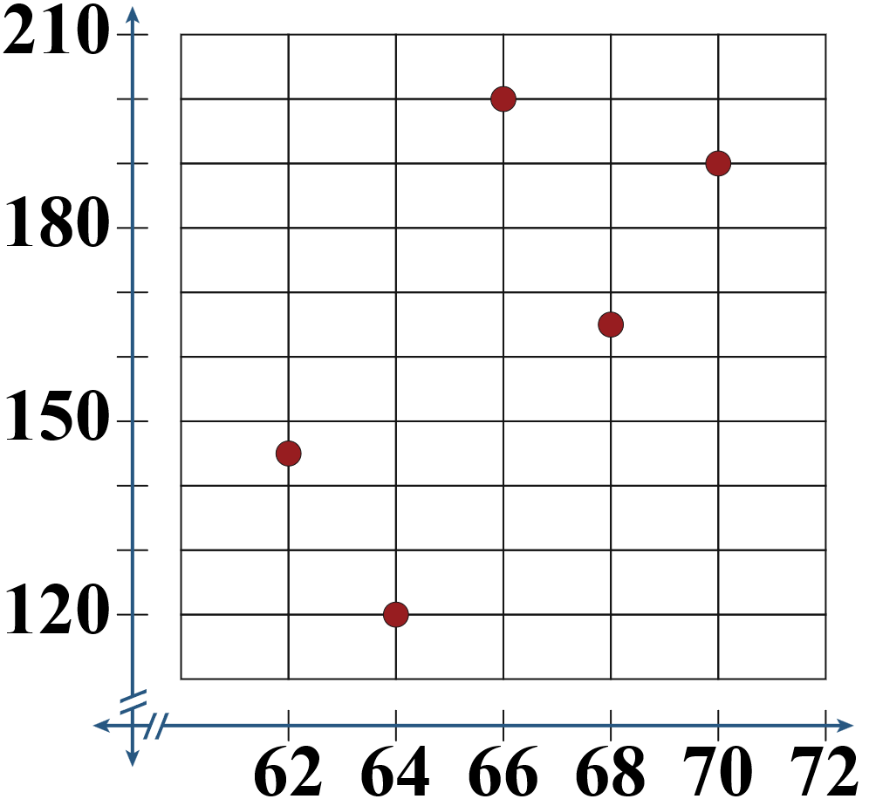 | 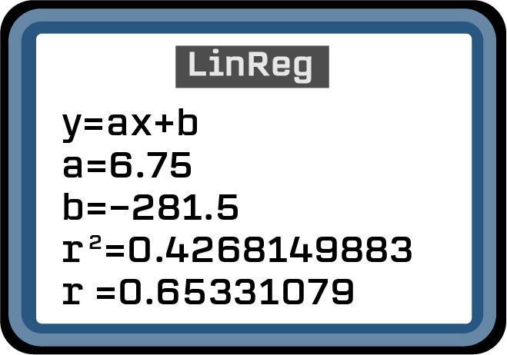
 | Altura  (in.) | Peso  (lbs.)
 | 62 | 145
 | 64 | 120
 | 66 | 200
 | 68 | 165
 | 70 | 190

Observaciones
¿Cómo ves representados a y b en la línea que has dibujado?

Compara los valores r de cada conjunto de datos. ¿Qué crees que representa r?

Regresión lineal (formaliza tus conclusiones)
Tu calculadora usa regresión lineal para encontrar la línea que mejor se ajusta, lo que también se conoce como modelo de regresión lineal.
- a representa _________________ de la línea.
- b representa _________________ de la línea.
- r es el coeficiente de correlación. Este valor r muestra _____________________________________________.
- Cuanto más se acerque el valor r a _____ o _____, mejor se ajustará la línea a los datos.

Lineal o exponencial
- Si un diagrama de dispersión sí se puede representar con una línea recta, entonces decimos que la tendencia es _______________.
- Si un diagrama de dispersión no se puede representar con una línea recta, entonces decimos que la tendencia es _______________.
- Cuando un conjunto de datos es lineal, los valores y cambian _____________________.
- Cuando un conjunto de datos es exponencial, los valores y cambian ________________.

Ejemplo
Semana | Saldo |  | Estás ahorrando dinero para comprar un videojuego. La tabla muestra el saldo de tu cuenta al final de cada semana. ¿Los datos son lineales o no lineales? ¿Cómo puedes saberlo a partir de la tabla?
1 | $4.00
2 | $8.00
3 | $12.00
4 | $16.00
5 | $20.00
Encuentra el modelo de regresión lineal para el saldo de tu cuenta y escríbelo en la forma de
y = mx + b.

Da el coeficiente de correlación y explica su significado.

Predice la cantidad de dinero que habrá en tu cuenta después de 10 semanas.

